

Secvență pedagogică

Aguamod

By Progettomondo

februarie

2025

Aguamod
Aguamod este o piesă serioasă. Ne încurajează să adoptăm o abordare holistică pentru a rezolva dinamica complexă. Ne aflăm într-o societate viitoare pe o altă planetă și trebuie să rezolvăm unele conflicte în sfera de mediu, socială și economică, cum ar fi despre oile care mănâncă animale sălbatice, accesibilitatea la apă curată, uniforma de purtat în timpul întâlnirilor oficiale în comunitate și ultima despre ciberbullismul împotriva unei persoane din comunitate. Rolul nostru este să înțelegem fapte, opinii și să găsim o soluție bună pentru toată lumea. Pentru a atinge diferitele obiective, este fundamental să recunoaștem interdependența dintre cele trei dimensiuni citate în joc și modul în care acțiunile noastre într-un domeniu le vor afecta pe celelalte, cum ar fi plantarea de copaci, va crește condițiile de viață ale populației din acea zonă.

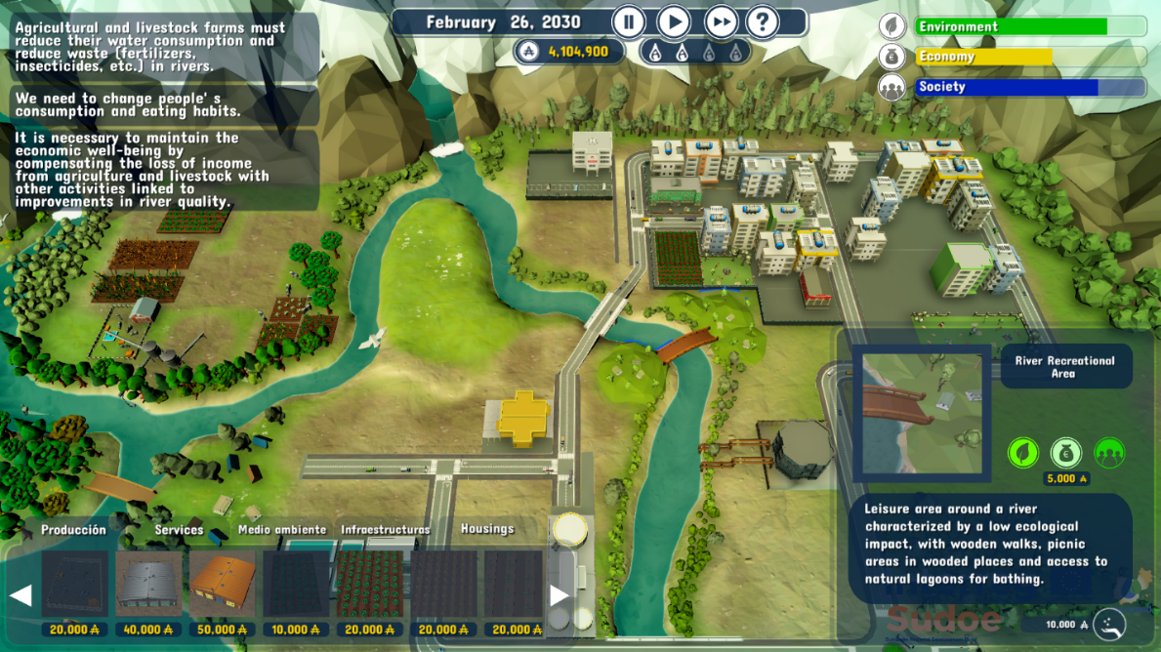

Durata: 2 lecții (5 ore în total)
Subiect/e: educație civică, istorie, științe sociale, engleză, geografie, economie, științe ale naturii.
Subiecte: mediere, luare a deciziilor, apă, economie durabilă, schimbări climatice, viitor, managementul resurselor
ODD: 6, 7, 10, 11, 13, 16.
Dimensiunile conflictului prin joc:
X impact social
X de mediu impact
X impact economic
X impact tehnologic
Obiective de învățare: Testați procesul de luare a deciziilor și efectul acestuia, înțelegeți diferența dintre fapte și opinii, înțelegeți puterea medierii de a lua o decizie, înțelegeți global
probleme cum ar fi alimentarea cu apă, războiul... Promovarea gândirii critice și de sistem și a sensibilității culturale, învățarea interactivă, abordarea holistică, creșterea gradului de conștientizare, auto-reflecția
Abilități interpersonale: Empatie, gândire critică, gândire de sistem și de viitor, capacitatea de a colabora, luarea deciziilor, identități prosociale, înțelegere, comunicare, întreprindere acțiuni eficiente, planificare pentru acțiune, ascultare activă
tehnice și materiale necesare:
Windows PC, Android sau iOS
Dispozitive, scaune, mese
• Difuzoare și proiector sau Placă interactivă
• YouTube
• Material tipărit 1, 2
• Materiale fizice: culori, hârtii, postere, imagini
Lectură/material suplimentar: https://sdgs.un.org/2030agenda
https://www.un.org/sustainabledevelopment/news/communications-material/ .
https://social.desa.un.org/2030agenda-sdgs
https://www.nasa.gov/
http://climate.copernicus.eu/

https://www.unep.org/
https://www.eea.europa.eu/data-and-maps/data-providers-and-partners/carbon-dioxide-information-and-analysis

Faza de pregătire
Jocul video trebuie instalat pe PC (Android sau Mac) prin intermediul acestui link: http://www.aguamod-sudoe.eu/videojuego/ . Asigurați-vă că toți elevii au acces la un dispozitiv adecvat, cum ar fi un computer, tabletă sau smartphone. Deci, dacă elevii își folosesc laptopul, cereți-le să descarce jocul, altfel instalați-le în PC-ul clasei de informatică. Jocul ar trebui să fie instalat și să ruleze fără probleme. O conexiune la internet stabilă este importantă pentru un joc neîntrerupt, deoarece jocul se bazează pe feedback și actualizări în timp real bazate pe deciziile jucătorilor. Dacă este disponibil, furnizarea elevilor cu căști.
Declanșează alarma: creați un mediu de susținere în care elevii se simt confortabil în exprimarea oricăror frustrări sau dileme etice care pot apărea în timp ce se confruntă cu provocările prezentate de joc.
Secvența pedagogică este formată din două module, structurate, însă, cu orare diferite. Primul modul are o durată de 2 ore de școală, în timp ce al doilea modul presupune realizarea unei Simulari de Acțiune Climatică care nu trebuie întreruptă în curs. acest modul durează aproximativ 3 ore.

Faza jocului
Lecția nr. | Descriere în pași | Forma socială | Cerințe materiale/tehnice
1 | Pasul 1: Web de sustenabilitate (30')  1. Cereți participanților să stea în cerc.  2. Explicați că trebuie să construiască un model de durabilitate.  3. Începi. Țineți mingea de sfoară în mână și numiți un fapt de mediu, de exemplu „a avut loc o inundație”.  4. Țineți de capătul sforii și aruncați mingea cuiva peste cerc. Îl prind! Există acum o linie dreaptă de sfoară între voi doi.  5. Această persoană trebuie să numească o consecință a potopului. Poate fi legat de mediu, oameni sau economie. Apoi se țin de sfoară și aruncă mingea unei a treia persoane peste cerc.  6. Această a treia persoană trebuie să se gândească la o altă consecință legată de ultima. Apoi, el/ea aruncă mingea unei a patra persoane.  7. Continuați jocul astfel încât bila de sfoară să treacă înainte și înapoi peste cerc până când ați creat o plasă încrucișată care reprezintă „pânza sustenabilității”.  a rămâne în cerc explică copiilor că pot privi rețeaua ca pe un set de factori care au legătură cu diferite aspecte: unii cu economie, alții cu societate și alții cu mediu.  Introduceți Agenda 2030, cu care sunt sigur că vor fi deja familiarizați, și explicați-le cum introduce un nou concept de durabilitate care cuprinde mai multe dimensiuni. Puteți ajuta prezentând ODD-urile și diagrama celor trei dimensiuni ale sustenabilității ( Material 1).  Explicați-le că jocul video pe care urmează să-l realizeze se ocupă tocmai de tema sustenabilității, arătând relațiile dintre diferitele dimensiuni care au fost abordate. Sugerați vizionarea videoclipului pentru a prezenta jocul  https://www.youtube.com/watch?v=ACP3Sd-yChY&t=27s | P lenum | Minge de fire sau similar, Material 1
1 | Pasul 2: Gameplay (40')  Invitați elevul să joace jocul în conformitate cu regulile explicate în faza de pregătire. | Individual | PC Windows,  Android, iOS  dispozitive
1 | Pasul 3: Debriefing (40')  Invitați elevii să stea într-un cerc pentru a facilita schimbul între elevi și pentru a promova ascultarea activă. Întrebați elevii ceva despre experiența din timpul jocului. Puteți alege întrebări dintre acestea:  - Cum te-ai simțit în timpul jocului?  - Ce te-a determinat să alegi soluția pe care ai ales-o?  - Ți-a fost greu să alegi? Dacă da, de ce?  - Ești mulțumit de decizia ta? Cum ați măsura succesul?  - Care ați crezut că este o alegere durabilă având în vedere experiența din joc?  - Este dificil să iei decizii durabile? De ce?  Ca rezumat, cereți elevilor să cadă de acord pentru a găsi o definiție a durabilității după experiența de joc. „ Sustenabilitatea este… ” Scrieți definiția pe o tablă sau pe un poster și ajutați-i să ia în considerare toate referințele legate de Agenda 2030 (https://sdgs.un.org/2030agenda) | Plenul | Tablă sau afiș

Faza de reflecție
Lecția nr. | Descriere în pași | Forma socială | Cerințe materiale/tehnice
2 | Pasul 4: Pregătirea simularii acțiunii climatice  Climate Action Simulation este un joc de rol de grup pentru a explora soluții posibile pentru a atenua schimbările climatice și pentru a analiza cauzele profunde ale acesteia. Această simulare se bazează pe date reale, permițând participanților să evalueze impactul deciziilor lor în timp real. Jocul se bazează pe un summit simulat al Națiunilor Unite, organizat de Secretarul General al ONU, unde diferiți actori sunt chemați să-și joace rolul. Sunteți secretarul general. În primul rând, trebuie să împărțiți clasa în grupuri care reprezintă diferite părți interesate: Clean Tech; Climate Justice Hawks; Energie convențională; Industrie și Comerț; Teren, Agricultura și Silvicultură; Națiunile dezvoltate; Națiunile în curs de dezvoltare; Națiuni în curs de dezvoltare. Ar trebui să existe 6 grupuri sau mai multe, dar variază în funcție de numărul de participanți. Fiecare grupă trebuie să fie compusă din 4 până la maximum 6 persoane, pentru a favoriza discuția în timpul simulării. Trebuie să pre-alocați studenții unui anumit grup, asigurându-vă că competențele sunt echilibrate în cadrul fiecărui grup, cum ar fi să aveți grijă să nu adunați studenții timizi pe toți. Aveți grijă să nu plasați studenți cu un background migrator în grupul Națiunilor în curs de dezvoltare, pentru a nu declanșa reacții și probleme sensibile. Obiectivul comun al tuturor părților interesate este respectarea Acordului de la Paris privind Clima (2015), prin dezvoltarea unui plan care să limiteze încălzirea globală mult sub 2 C°, vizând 1,5 C°. Sala în care se desfășoară jocul trebuie să fie amenajată cu: un proiector și un computer care să aibă acces la simulatorul EN-ROADS și la diapozitivele PowerPoint ale jocului; scaune și mese; telefon sau cronometru pentru a ține evidența timpului. Această simulare evidențiază modul de a face față unei chestiuni complexe și cu mai multe fațete. Este necesar să se adopte o abordare holistă și să se acționeze în diferite domenii, care sunt interdependente, așa cum sa întâmplat deja în jocul video. Această simulare este legată de „En-roads”, dezvoltat de Climate Interactive ( https://www.climateinteractive.org/ ). Pentru a vă pregăti corespunzător și pentru a obține cunoștințe despre cum să mișcați pârghiile simulatorului și funcționarea acestuia, aruncați o privire asupra materialelor prezente în platformă (puteți găsi materiale care vă vor ajuta în rolul dvs. de facilitator aici https://www.climateinteractive.org/en-roads-game-facilitator-guide ; En-ROADS Workshop facilitator guide v32 suplimentare și câteva slide-uri suplimentare aici ; https://www.climateinteractive.org/en-roads-supplemental-slides ). | Plenul | proiector, computer,  Internet
2 | Pasul 5: Introducere (5')  Referindu-ne la experiența anterioară, evidențiați modul în care elevii vor trece acum de la o simulare virtuală, legată de jocul video, la un joc de echipă legat de un eveniment real: subiectul schimbărilor climatice. În timp ce înaintați propunerea de „simulare a acțiunii climatice”, subliniați modul în care deciziile fiecărui grup în joc vor afecta diferite sfere, precum cea economică, socială și de mediu. Pentru a prezenta platforma simulatorului, puteți afișa videoclipul Prezentare generală a Simulatorului de soluții climatice En-ROADS - YouTube . | Plenul | Proiector, Computer, Internet, Scaune, Mese
2 | Pasul 6: Experiență de simulare a acțiunii climatice  Începeți prin a primi participanții. Introduceți pe scurt motivația din spatele evenimentului, de ce este important să vorbiți despre schimbările climatice (pentru a vedea mai multe materiale despre schimbările climatice, aruncați o privire la aceste slide-uri: https://www.canva.com/design/DAGkx1qs28w/PoMGj5ZhrItWuV8eqop1pw/edit?utm_content=DAGkx1qs28w&utm_campaign=designshare&utm_medium=link2&utm_source=sharebutton). Apoi, prezentați studenților platforma En-roads, unde puteți explora simulatorul și explicați-le cum funcționează simularea (puteți găsi diapozitivele PowerPoint aici https://www.climateinteractive.org/en-roads-game-slides ). Odată ce grupurile sunt formate, le oferiți participanților declarația de informare referitoare la grupul lor și puțin timp pentru a o citi (puteți găsi materialele aici https://img.climateinteractive.org/2024/05/CAS-8-team-quick-download-May2024.zip ). Membrii fiecărui grup pot face un brainstorming asupra obiectivelor și identității lor, între timp vă puteți angaja într-o conversație cu grupurile în mod individual. Înainte de a începe jocul, arătați-le cum funcționează simulatorul, prin linkul oferit în partea introductivă. Apoi, lansați cel puțin 3 runde a câte mai mult sau mai puțin de 20 de minute fiecare, timp în care ar trebui să verificați fiecare grupă pentru a-i antrena cu privire la strategia și obiectivele lor. După aceea, deschideți Prezentările Plenare în care fiecare grup își va trimite reprezentantul pentru a face o prezentare de 1-2 minute despre propunerea sa. Aceștia pot alege să adauge o nouă soluție sau să o inverseze pe una care a fost propusă anterior de o altă parte. De fiecare dată când un grup își prezintă planul de acțiune, îl vei introduce în simulator și, eventual, vei evalua rezultatele împreună, evidențiind dacă temperatura a scăzut sau a crescut. Fiecare rundă se încheie când obiectivul este atins sau când timpul s-a terminat. Din runda a doua încoace, diferitele părți pot comunica între ele pentru a găsi soluții comune. | Joc de rol | Proiector,  Calculator,  Internet, scaune, mese,  Telefon sau cronometru, imprimați materiale informative
2 | Pasul 7: Debriefing de simulare a acțiunii climatice  În cele din urmă, ia un minut de reculegere pentru a reflecta asupra acestei experiențe. Apoi le cereți participanților să iasă din rolurile lor pentru a începe o discuție, punând câteva întrebări, cum ar fi: ce v-a surprins? În ce măsură propunerea dumneavoastră luată împreună a produs rezultatul pe care îl așteptați? Ce vei scoate astăzi și cum poți aplica ceea ce ai învățat în lumea reală? Lasă-i să vorbească despre sentimentele lor și să concentreze conversația pe construirea speranței și să își canalizeze emoțiile în acțiuni constructive, explicând de ce ești plin de speranță, spunând o poveste pozitivă, evidențiind noi tendințe pozitive. Amintiți-vă că scopul acestui atelier este de a motiva acțiuni eficiente, așa că acordați-le timp să vorbească și să se exprime. | Plenul | Scaune

Material 1

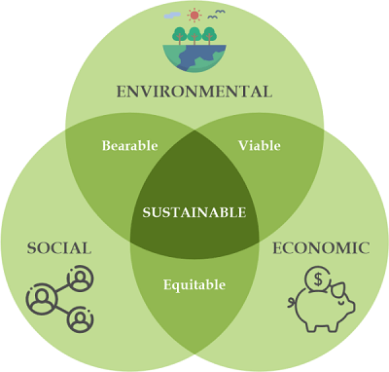

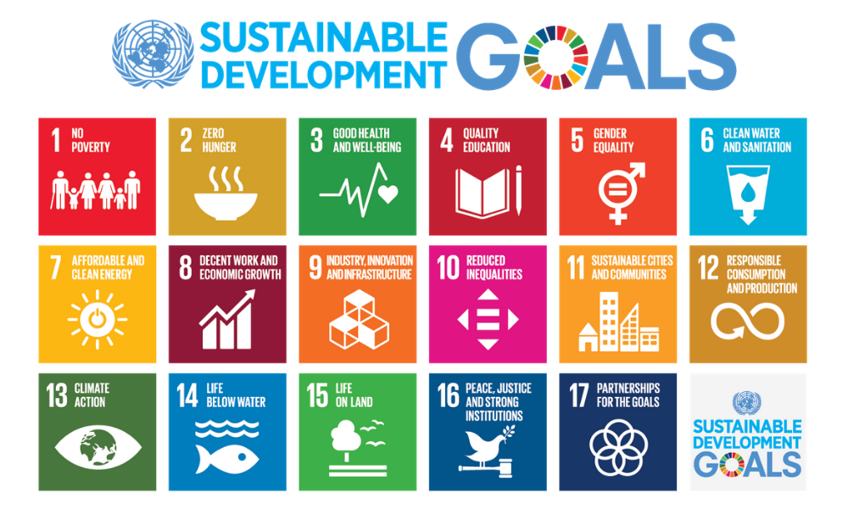

Anexa 1- Pentru a afla mai multe despre Schimbările Climatice

Anexă – Analiza jocului:

© 2025 Climate Interactive . Toate materialele introduse sunt sub Aceste materiale de asistență sunt licențiate în baza unei licențe internaționale Creative Commons Attribution 4.0 . Această licență vă permite să remixați, să adaptați și să construiți pe baza lucrării Climate Interactive, chiar și din punct de vedere comercial, atâta timp cât acordați credit Climate Interactive pentru crearea originală a materialelor.

